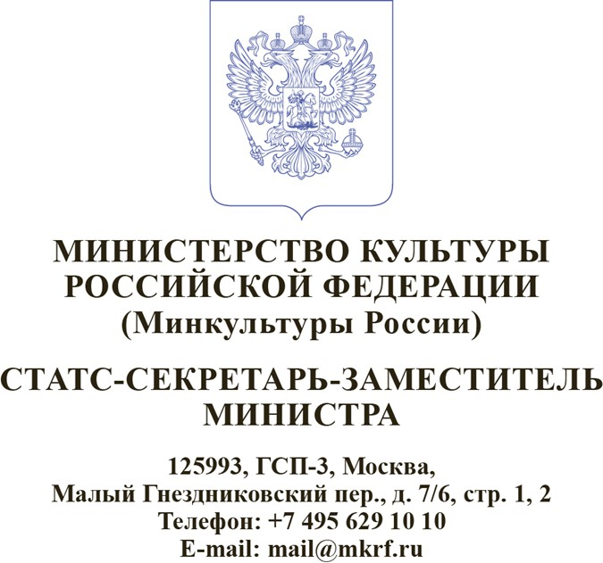
на № от « »
Руководителям исполнительных органов субъектов
Российской Федерации в сфере культуры

Уважаемые руководители!

Минкультуры России в рамках осуществления перехода роли банка- оператора программы «Пушкинская карта» от АО «Почта Банк» к Банку ВТБ (ПАО) и в целях информирования граждан – участников Программы о необходимости перевыпуска «Пушкинской карты» в Банке ВТБ (ПАО) направляет для использования в работе информационный видеоролик.
Просим довести данную информацию до сведения организаций культуры на подведомственной территории и организовать демонстрацию ролика в учреждениях культуры и кинозалах, а также размещение видеоролика на официальных ресурсах исполнительных органов субъектов Российской Федерации в сфере культуры и организаций культуры в сети Интернет.
Ссылка на видеоролик для кинотеатров: https://next.nationalpriority.ru/index.php/s/cKYGS7arzfJLYjx Ссылка на видеоролик для социальных сетей: https://next.nationalpriority.ru/index.php/s/yLYtSRk7gq4xMWi

Ж.В. Алексеева

